**Exercício Nº 7**

**Inserir linhas e comentários**

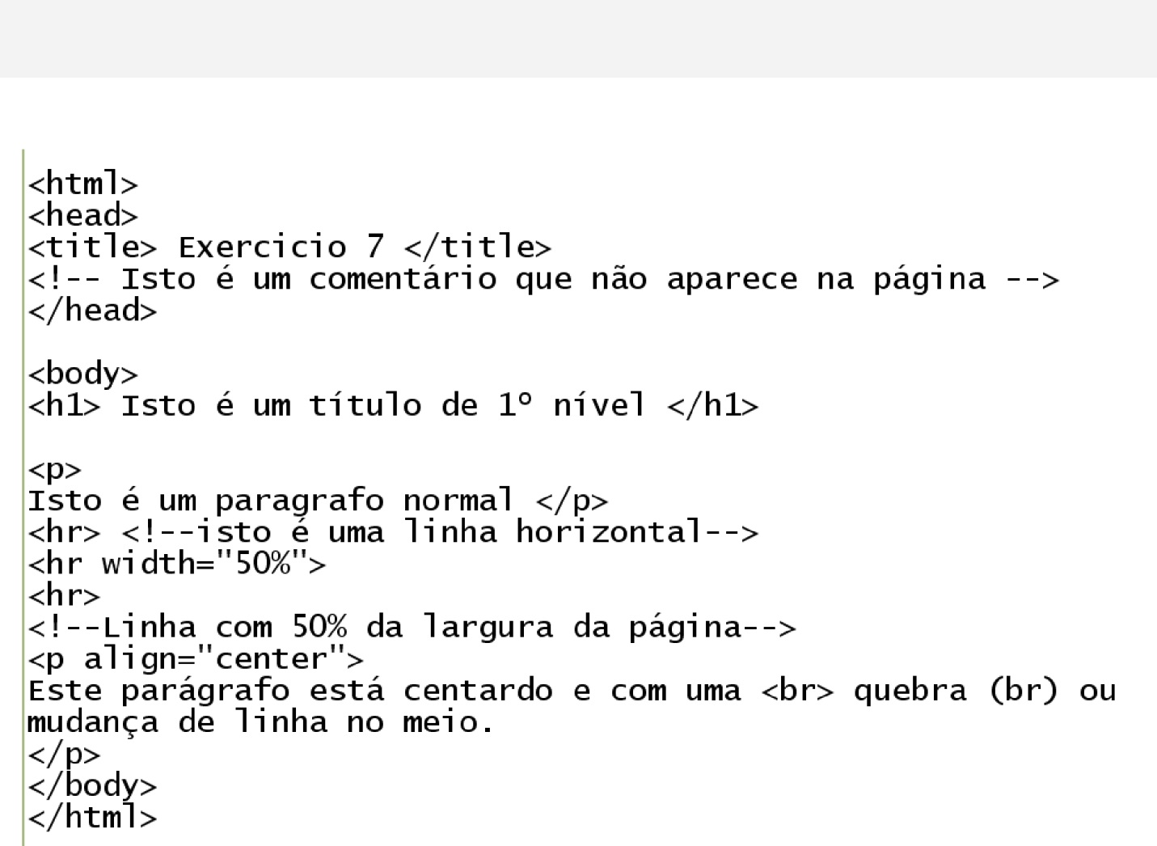

**☺ Bom trabalho**